Муниципальное бюджетное дошкольное образовательное учреждение

« Детский сад « Солнышко».

Конспект беседы

на тему:

« КТО ОНИ ПОЖАРНЫЕ».

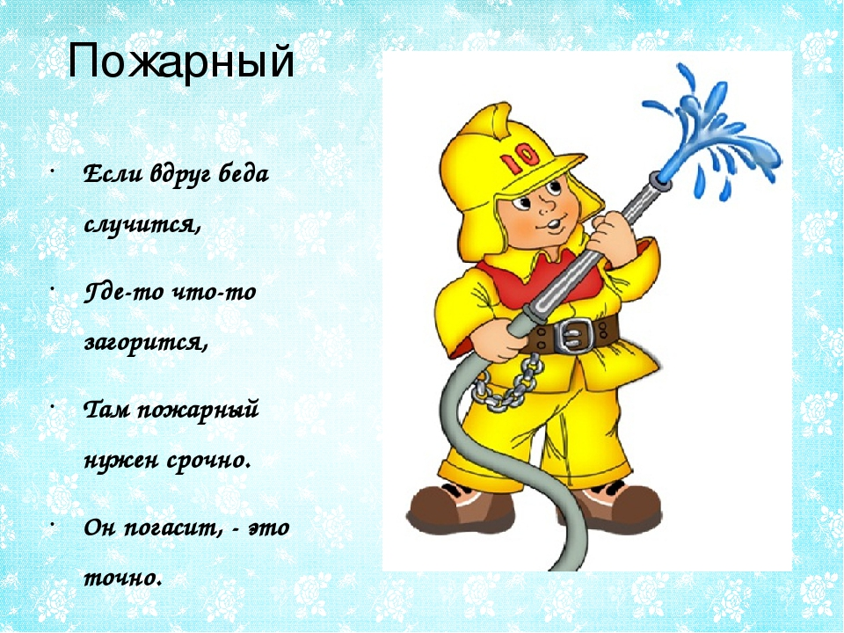

Подготовила и провела:

воспитатель Киселева И.И.

2О24ГОД.

**Цель:** Ознакомление детей с профессией пожарника, его одеждой. Знакомство с пожарной машиной.  
**Задачи:**

Познакомить детей с профессией пожарного и пожарной машиной.

Углублять и систематизировать знания детей о причинах возникновения пожара.

Формировать у детей умение отвечать на вопросы воспитателя.

Активизировать в речи детей слова: существительные (лестница), прилагательные (красная, сильный), глаголы (тушить, гореть,.).

**Предварительная работа:**

- Рассматривание картинок, плакатов о пожарной безопасности.

- Слушание аудиосказки С. Маршака «Кошкин дом».

-Игры с игрушечными пожарными машинами.

**Материал:** Картинка пожарного, игрушка-пожарная машина, костюм пожарного.

**Ход беседы:**

**Воспитатель :**Ребята послушайте, какое стихотворение, я вам сейчас прочитаю .

С дымом мешается облако пыли.  
  
Мчатся пожарные автомобили,  
  
Щёлкают звонко, тревожно свистят,  
  
Медные каски рядами блестят.  
  
Миг – и рассыпались медные каски.  
  
Лестницы выросли быстро, как в сказке.  
  
Люди в брезенте – один за другим –  
  
Лезут по лестницам в пламя и дым…

**Воспитатель**:Про что и про кого это стихотворение?

**Дети:** Про пожарников и пожарные машины.  
**Воспитатель:** Правильно.Ребята, сегодня я хочу побеседовать с вами об очень интересной профессии.

 Посмотрите на картинку, как вы думаете, о ком будем беседовать? (о пожарном).

Как вы догадались?

**Дети:** Он в специальном костюме.

**Воспитатель:**Да, пожарный одет в брезентовый костюм, он не промокает и не горит в огне. А зачем ему каска? (защищает голову от ударов).

Когда случается пожар-это очень опасно! Поэтому необходимо соблюдать все правила пожарной безопасности. Ведь тушить пожар нелегко!

В чём состоит работа пожарных?

**Дети:** Они тушат пожар.

**Воспитатель:** Правильно ребята, пожарные тушат пожар. Но пожар легче предупредить, чем потушить. Поэтому пожарные обследуют каждое здание. Без их разрешения не строят дома, заводы, школы , детские сады. Пожарные постоянно тренируются, занимаются в спортивных залах, чтобы во время пожара суметь проявить ловкость, силу, сноровку.

А как одеты пожарные?

**Дети:** У него специальный костюм.

**Воспитатель:** Правильно, пожарные носят специальную одежду, защищающую их от огня и дыма. На голове у них стальная каска, штаны и куртка сшиты из толстого брезента, на ногах – прочные и удобные сапоги. Ведь пожарный должен идти в огонь! А вот если увидели огонь или почувствовали дым, что надо сделать?

**Дети**: Набрать по телефону номер 01 и вызвать бригаду пожарных. А на чём передвигаются пожарные по городу?На машине.

**Воспитатель:** Да, на специально оснащённых пожарных машинах. А как выглядит пожарная машина?

**Дети:** Она красного цвета, с лестницей.

**Воспитатель:** Да, она ярко-красного цвета с лестницей, со шлангами. (Показывает картинку). Вот посмотрите, какая она.

А чем пожарные тушат бушующее пламя?

**Дети:** Заливают водой из специальных шлангов.

**Воспитатель:** Верно. Их называют «рукавами». Воду в шланги накачивает насос, который пожарные привозят на пожарной машине. Кроме того, пожар тушат специальной пеной, содержащийся в огнетушителях.

Сегодня мы с вами познакомились с профессией пожарного и пожарной машиной. И как я вижу, вы много уже знаете про пожарников и пожарную машину.А еще, ребята, нужно знать и соблюдать правила пожарной безопасности, чтобы никогда не звонить и не вызывать пожарников и пожарную машину. Молодцы ребята.